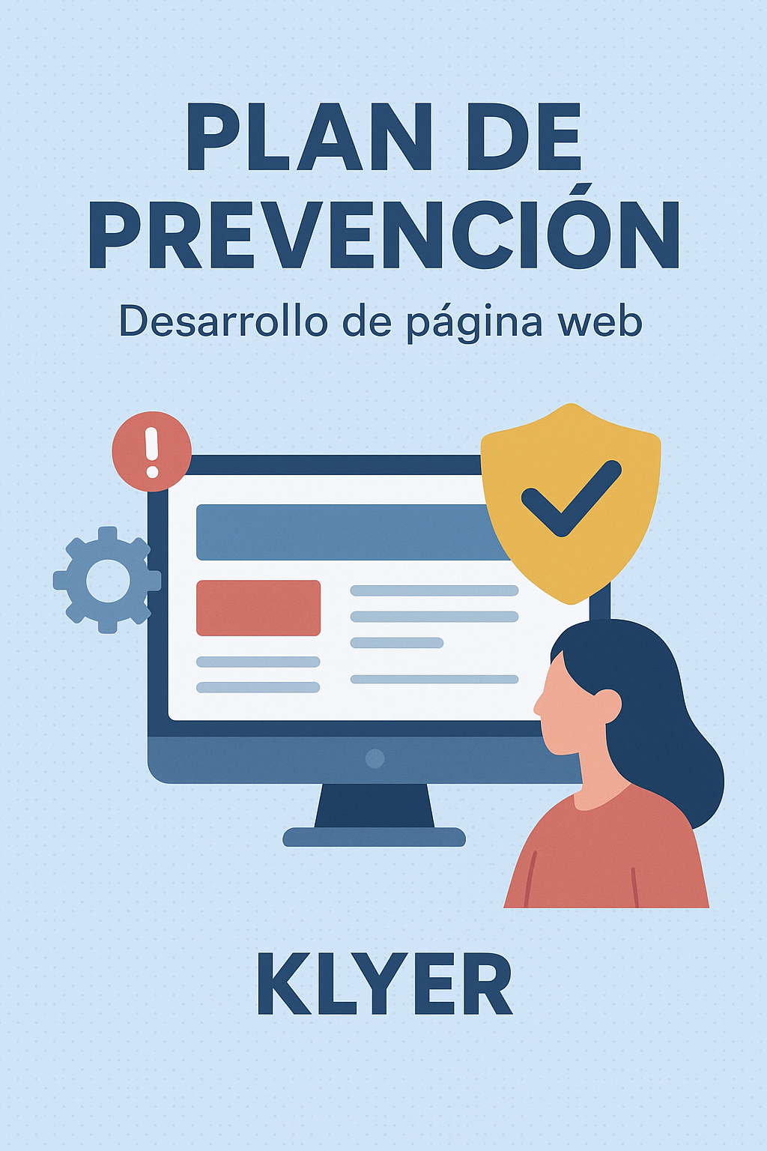

El entorno y contexto de la empresa

La empresa Klyer es un pequeño entorno en el que su equipo está desarrollando su principal proyecto y el mas ambicioso hasta ahora, una red social que tiene como nombre el mismo que el de la propia empresa, la idea del nombre viene dada de la palabra ingles “clear” pero escrita de manera literal, y quiere dar a entender la delicadeza y armonía que pretende tener la red social de cara al público.

Responsabilidades según el nivel jerárquico

- El jefe de proyecto, Francisco Bellas, se encarga del correcto funcionamiento de los equipos informáticos y garantizará la seguridad de uso de los mismos, además, como es lógico se encargará de dirigir el proyecto y controlar que todo el mundo puede realizar su trabajo correctamente.
- El coordinador, David Bao, es el encargado de dirigir a toda la empresa en el protocolo de evacuación en caso de una emergencia, como un incendio o cualquier tipo de desastre natural, además irá evaluando y revisando el trabajo diario realizado para controlar que todo esté a la orden del día.
- La asistenta, Marisabel Varela, se encargará de la comprobación de la correcta realización tanto del plan de empresa como del plan de prevención, además de otorgar al equipo los EPI necesarios con el fin de prevenir distintos riesgos (como lesiones físicas).
- El programador Junior, Pablo Santana, se responsabilizará con tener que tomar las correctas medidas preventivas mientras ocupa su puesto de trabajo (uso de EPI, correcta postura en el puesto de trabajo...) además de encargarse de la realización de todo el código y la documentación de la aplicación.

La organización de la producción

- Análisis de necesidades y mejoras del proyecto, se encarga el Jefe de proyecto
- Programación y desarrollo del sitio, se encarga el/los programadores
- Pruebas mantenimiento y soporte técnico, se encargan todos los miembros de la empresa que tienen el conocimiento necesario para ello
- Gestión administrativa y atención al cliente, se encarga también el jefe de proyecto, vía email.

La organización de la prevención de la empresa

La modalidad preventiva elegida es la colaboración con un Servicio de Prevención Ajeno (SPA), que asesora en las áreas de seguridad, higiene industrial, ergonomía, psicosociología y vigilancia de la salud.
- Humanos: Un responsable interno de prevención y la plantilla debidamente informada.
- Técnicos: Equipos informáticos ergonómicamente adecuados, software actualizado, sistemas de respaldo y ciberseguridad.
- Materiales y económicos: Presupuesto anual destinado a la formación, renovación de equipos y mejora de instalaciones.
Órganos de representación: Delegado/a de prevención (en caso de más de 5 trabajadores).

Identificación de riesgos

Físicos | Iluminación inadecuada, malas posturas.
Químicos | Limpieza con productos inadecuados.
Biológicos | Bajo riesgo, posible exposición a algún virus.
Ergonómicos | Uso prolongado del teclado y ratón.
Psicosociales | Estrés por carga de trabajo.
Eléctricos | Uso de múltiples dispositivos electrónicos.
Incendios | Sobrecarga de tomas eléctricas.

Evaluación de riesgos
Físicos: Lesiones , bajas temporales y en casos extremos invalidez permanente.
Químicos: Reacciones alérgicas a productos inadecuados.
Biológicos: Baja breve por enfermedad común.
Ergonómicos: Lesiones en manos, lumbar… por no utilizar equipo ergonómico o adoptar posturas inadecuadas.
Psicosociales: depresión, inseguridad en si mismo…
Eléctricos: Lesión física o cerebral por electrocución.
Incendios: quemaduras de 1º, 2º o 3º grado.

Medidas Preventivas
Uso de los EPI’s adecuados, señalización de prevención respecto a los cables de corriente eléctrica, plan de evacuación correctamente diseñado e integrado en la empresa, formación de todo el personal en primeros auxilios y en prevención de riesgos.

Plan de actuación en caso de emergencia
Avisar al responsable médico principal o su sustituto en caso de ausencia del mismo,
seguir sus indicaciones y llamar al numero de emergencia para el correcto tratamiento de la persona.

Conclusión
El plan de prevención elaborado para la empresa Klyer establece una estructura organizativa sólida y bien definida, donde cada miembro del equipo asume responsabilidades específicas tanto en el desarrollo del proyecto como en la seguridad laboral. La colaboración con un Servicio de Prevención Ajeno garantiza un apoyo profesional en todas las áreas preventivas, complementado por recursos humanos, técnicos y materiales adecuados. Asimismo, la identificación y evaluación de los riesgos permiten adoptar medidas preventivas eficaces para minimizar posibles incidentes, especialmente aquellos relacionados con ergonomía, psicosociología y riesgos eléctricos. En conjunto, este plan proporciona un marco preventivo integral que promueve un entorno de trabajo seguro, eficiente y preparado ante posibles emergencias, contribuyendo al bienestar del personal y al éxito del proyecto empresarial.

Bibliografía

Apuntes 1º IPE, Marisabel Varela Domínguez.

